土壤 导学案
【教学目标】
1、准确说出土壤的组成成分
2、观察土壤剖面图，说出各个分层的特点
3、了解不同区域的土壤特点
【教学重难点】
1.教学重点：了解土壤的组成、颜色、质地、剖面结构；说明土壤的主要形成因素
2.教学难点：土壤各分层特征
【研学流程】
【学】通过阅读课本，标注重点
（要熟记课本重点知识，加深理解，注意运用）
一、观察土壤
1.土壤的概念
陆地表层具有一定有 ，能够 的 ，由 四种物质组成。
矿物质：作用
有机质：作用
水分和空气：作用
2.土壤观察的内容
土壤颜色:是土壤最重要物外部特征之一,有些土壤就是用颜色来命名,如黑土、红壤等。
土壤质地:不同粒浆的矿物质在土壤中所占的相对比例,称为土壤质地。从质地上看，一般分为砂土、壤土和黏土。
类型 | 粒径大小 | 通气、透水性 | 保肥性能 | 土壤质地 | 是否易耕作
砂土 | 大 | 强 | 弱 | 松散 | 易
壤土 | 中 | 中 | 中 | 适中 | 最易
黏土 | 小 | 差 | 好 | 黏重 | 不易
壤土是农业生产最理想的土壤质地。
- 土壤剖面结构
土壤剖面：
二、土壤的主要形成因素
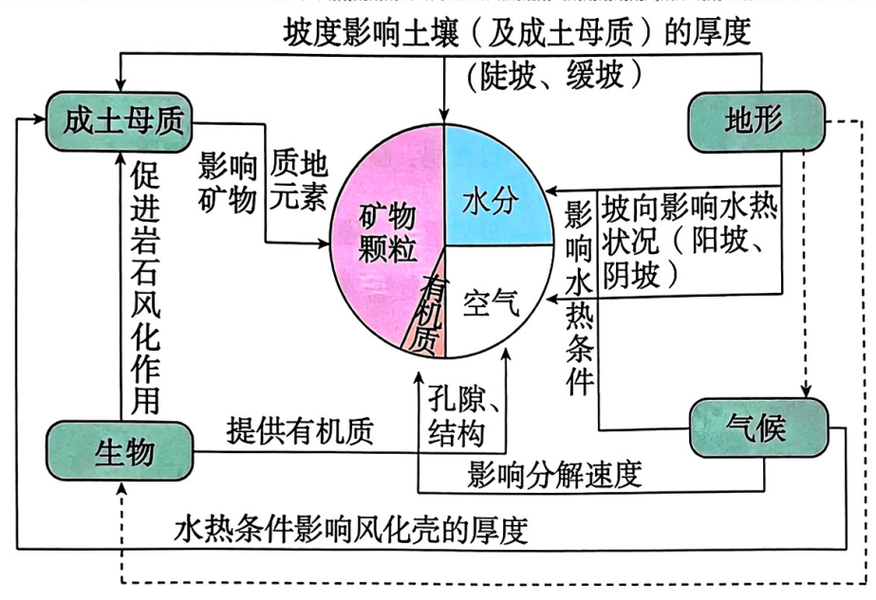
1.成土母质
(1)定义： 。
(2)影响： 。
2.生物
(1)意义： 。
(2)生物循环
①有机质 ②营养元素
(3)影响： 。
3.气候
(1)影响：岩石风化的强度和速度，与温度、降水量呈 相关，因此，湿热地区的土壤形成速度比干冷地区快得多。
(2)不同气候对土壤的影响-不同的气候类型，发育的土壤类型不同。
①湿热地区土壤化学风化作用和淋溶作用强，土壤黏粒比重高。
②冷湿环境有利于土壤有机质积累，而干旱、高温地区土壤有机质积累少。
(3)意义： 。
4.地貌→坡度较大的地形，不利于土壤的形成。
(1)由于水热条件的不同，山顶与山麓、阳坡与阴坡、迎风坡与背风坡的土壤发育不同。
(2)从山顶到低平洼地，由于成土母质的颗粒存在由粗到细的变化规律，依次分布着砾质土、砂土、壤土和黏土。
5.时间：土壤发育的时间越长，土壤层越厚，土壤分化越明显。
6.人类活动：改造的是自然土壤的有机质层和腐殖质层。
人类活动对土壤的影响极为深刻。

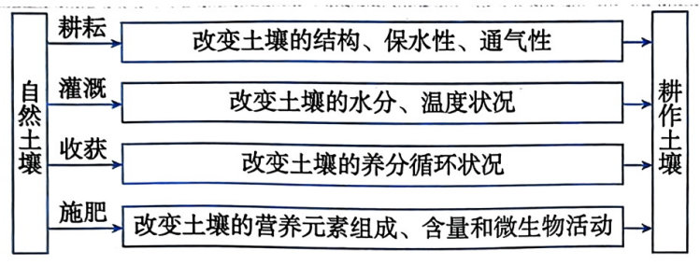

三、土壤的功能和养护
1.功能
(1)土壤与环境之间有着活跃的物质和能量交换，是联系 的关键环节。
(2)为植物生长提供了扎根立足的条件，从而促使地理环境以至地球面貌发生了根本的改变。
(3)具有重要的蓄水、保水功能。
(4)和人类关系十分密切。人类种植农作物是以土壤为物质基础，人类饲养动物也主要以植物为饲料。
2.养护 ：要合理利用土地
(1)有些土壤不能满足耕作的需要，人们就会设法对其进行改良或改造。
(2)优良的土壤，人们也会注重种养结合，以保持土壤持续提供高效肥力的能力。如休耕、种植绿肥、作物轮作、广施农家肥等。
自主探究：探究一：阅读图文材料，完成下列各题。
下图为“土壤与成土母质、气候、生物关系图”。读图完成下列问题。
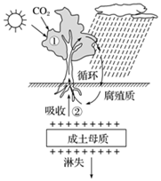
(1)填写图中序号①②代表的地理事物含义:①表示绿色植物的______作用,②表示绿色植物从土壤中吸收______。
(2)气候对土壤形成的作用主要是通过______和______来实现的。我国东北地区的黑土有机质含量很高,其主要原因是______。
(3)成土母质是土壤形成的______和植物矿物养分元素的最初来源,生物是土壤______的来源,______是土壤形成过程中最活跃的因素。

